Schon wieder: fehlerhaftes Windows-Update

Microsoft warnt vor einem eigenen Windows-Update. Nutzer berichten von Systemabstürzen und Startproblemen. So gehen Sie den Pannen aus dem Weg.
von Simon Gröflin 21.10.2014

Einmal mehr führt ein fehlerhaftes Windows-Update von Microsoft zu Pannen. Betroffen ist der Patch KB2949927 für Windows 7 und Windows Server 2008 R2. Der Patch sollte eigentlich Probleme im Umgang mit digitalen Signaturen (SHA-Prüfsummen) optimieren. Im Microsoft-TechNet-Forum häuften sich diesen Monat Meldungen zu Abstürzen. Nutzer werden hie und da von Fehlermeldungen im Stil von «Error 80004005» konfrontiert. Den Meldungen zufolge tritt das Problem vor allem unter Windows 7 auf, wenn BitLocker im Betriebssystem deaktiviert ist. Microsoft hat das Update inzwischen vom Update-Server entfernt und Nutzern zur Deinstallation geraten, wenn weiterhin Probleme bestehen. Ein Fix für das Problem hat Microsoft bislang noch nicht in Aussicht gestellt.
So deinstallieren Sie den fehlerhaften Patch KB2949927: Klicken Sie unter Windows 7 auf den Start-Button, danach auf Systemsteuerung. Angelangt in der Systemsteuerung, gehen Sie zunächst zu Programme und Funktionen und navigieren unterhalb dieser Kategorie zu Installierte Updates anzeigen. Suchen Sie nun nach dem nervenden Eintrag KB2949927. Führen Sie einen Rechtsklick auf dem fraglichen Patch aus und verabschieden Sie sich von ihm mittels Deinstallieren.
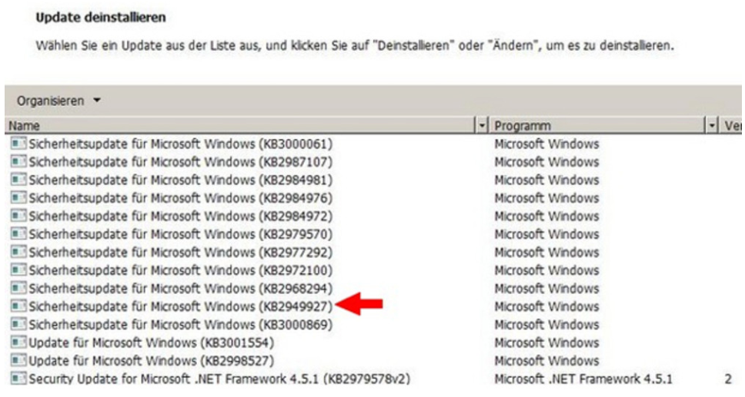
Dieses Update sollten Sie entfernen, falls es Ihnen unter Windows 7 Probleme bereitetZoom

